**江南丝竹工作室**

工作室是器乐教学活动主要场所，工作室里具备投影、宽带等数字教学设备。

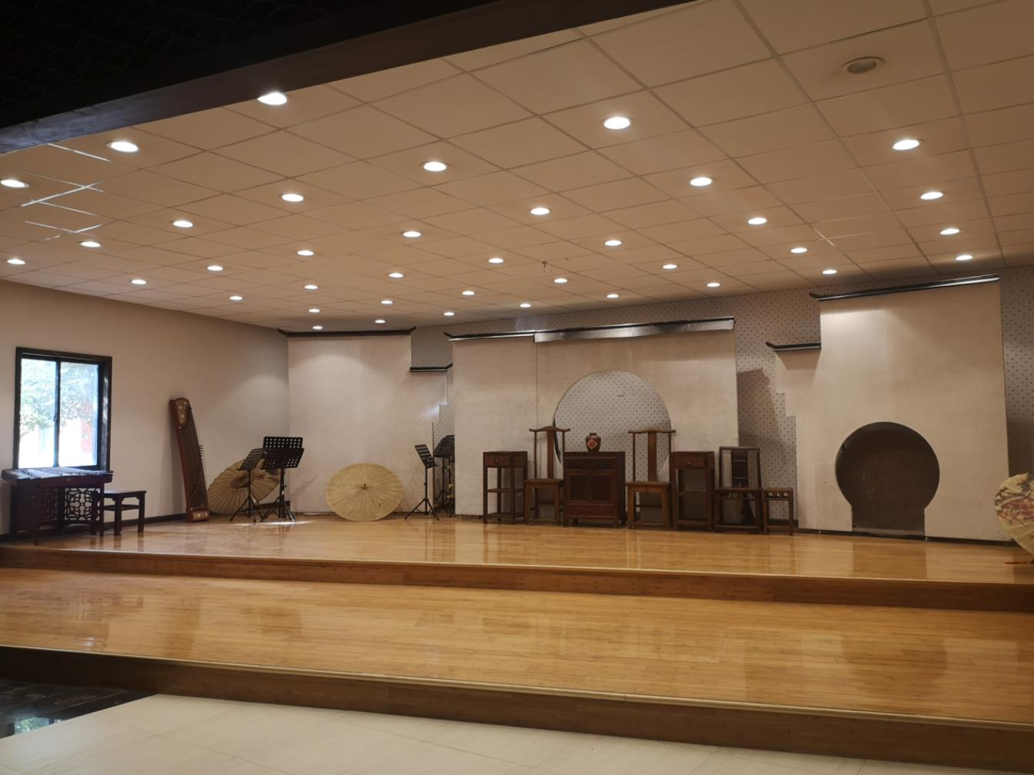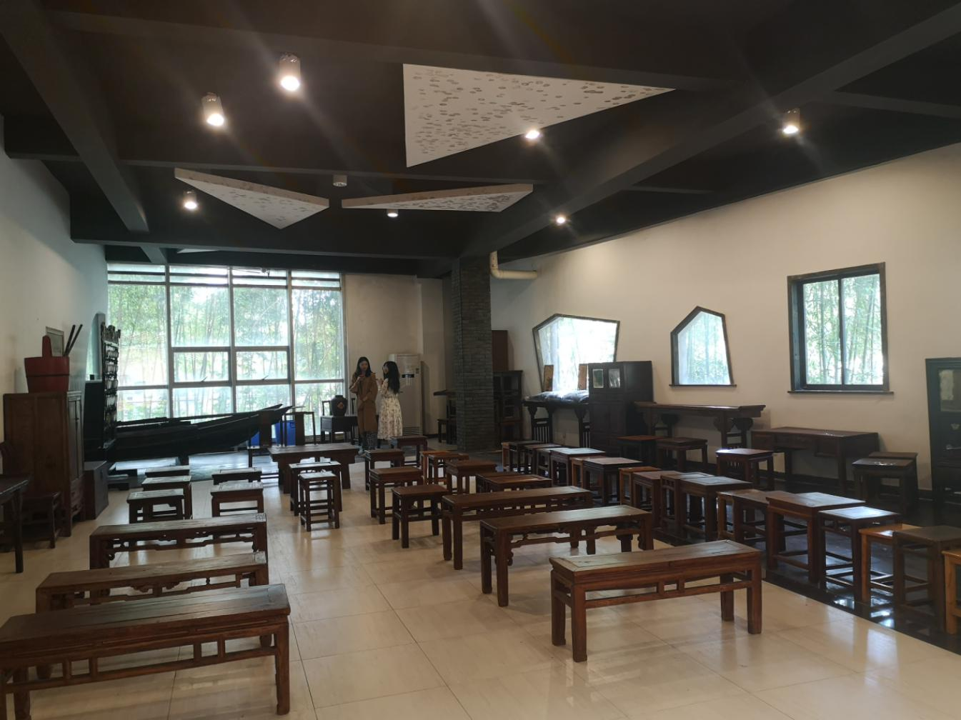

实训舞台为表演艺术专业群提供了舞台仿真实训，具备数字调音台、LED显示屏等设备。

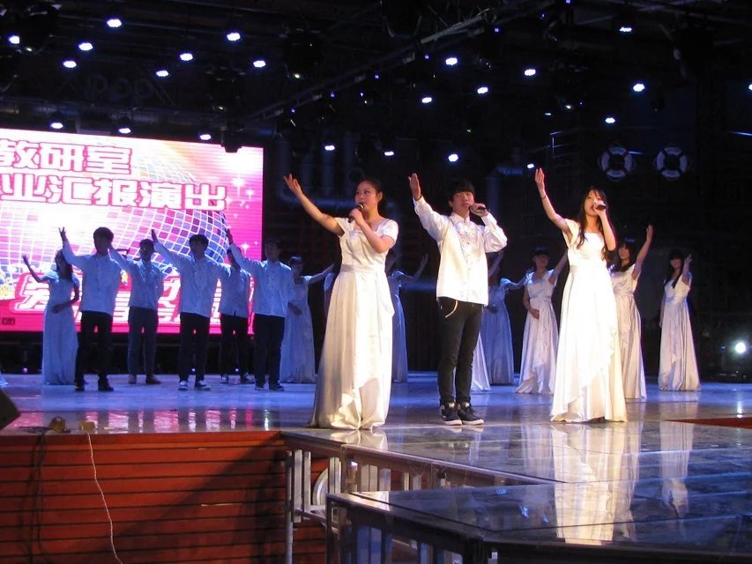

演播厅

